Arbeitsblatt 1: Mein Märchenwissen

- Sieh dir die Bilder an und schreibe auf, welche Märchen dargestellt sind.
- Notiere in wenigen Stichpunkten, was die Figuren können oder was ihnen geschieht, was in der normalen Welt nicht möglich ist.

Bild 1:____________________ | 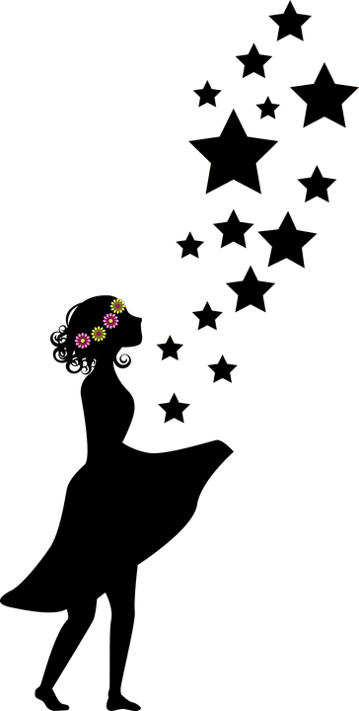  Bild 2: ____________________
Besondere Fähigkeiten / Geschehnisse: | Besondere Fähigkeiten / Geschehnisse:
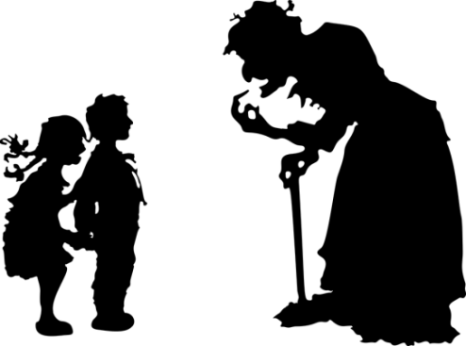

Bild 3: ____________________ | Bild 4: ____________________
Besondere Fähigkeiten / Geschehnisse: | Besondere Fähigkeiten / Geschehnisse:
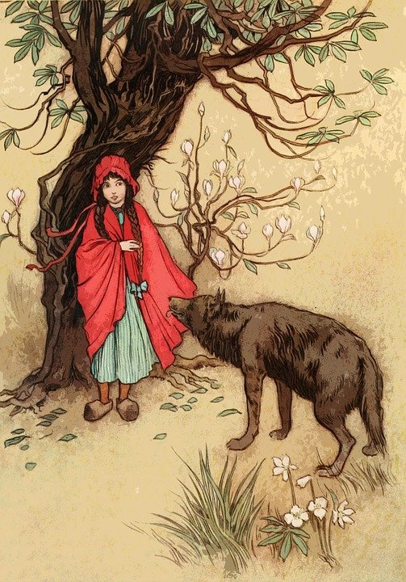
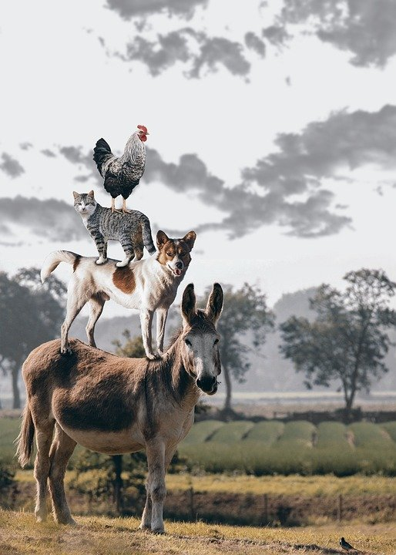

Bilder: Pixabay.com, pixabay licence https://pixabay.com/de/vectors/hexe-frau-silhouette-h%C3%A4nsel-gretel-4072544/ https://pixabay.com/de/vectors/blumenm%C3%A4dchen-sterntaler-m%C3%A4dchen-1270572/ https://pixabay.com/de/illustrations/jahrgang-alte-antik-retro-m%C3%A4rchen-1652550/ https://pixabay.com/de/photos/bremer-stadtmusikanten-esel-hund-1651945/

